27.11.2011
לכולם שלום,
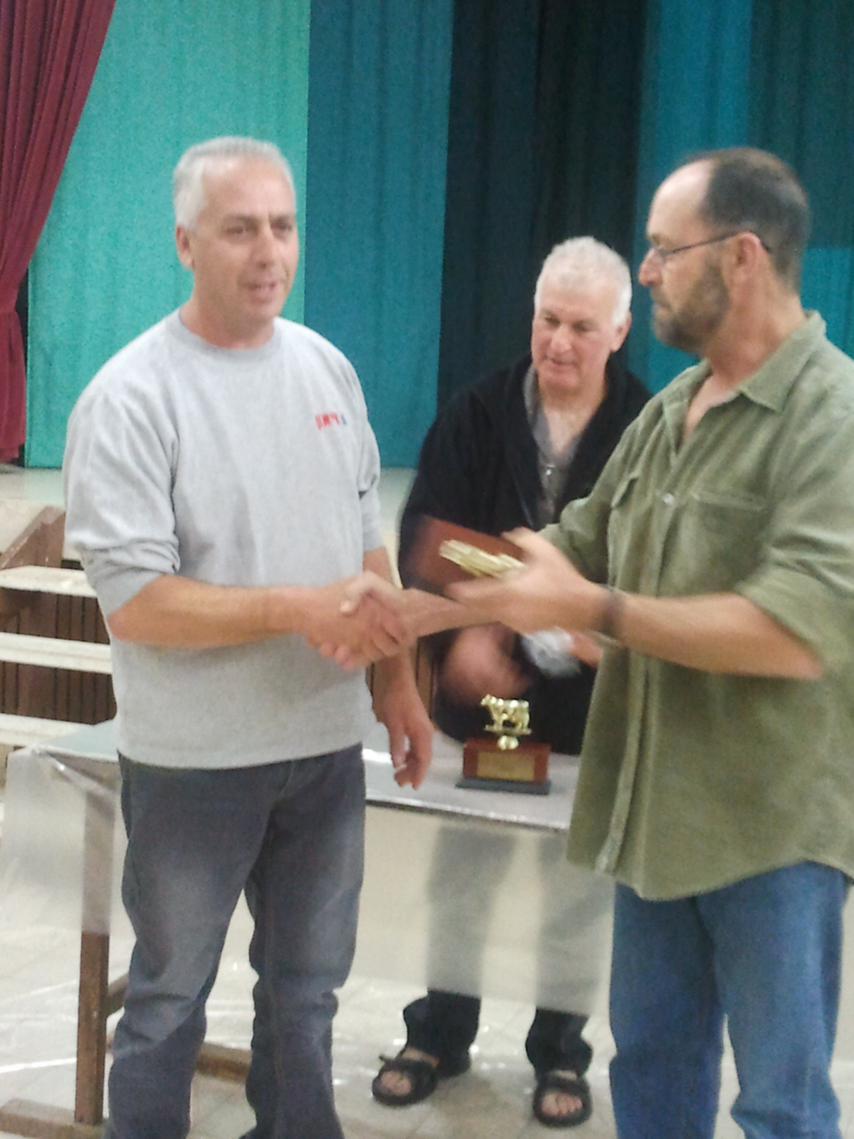
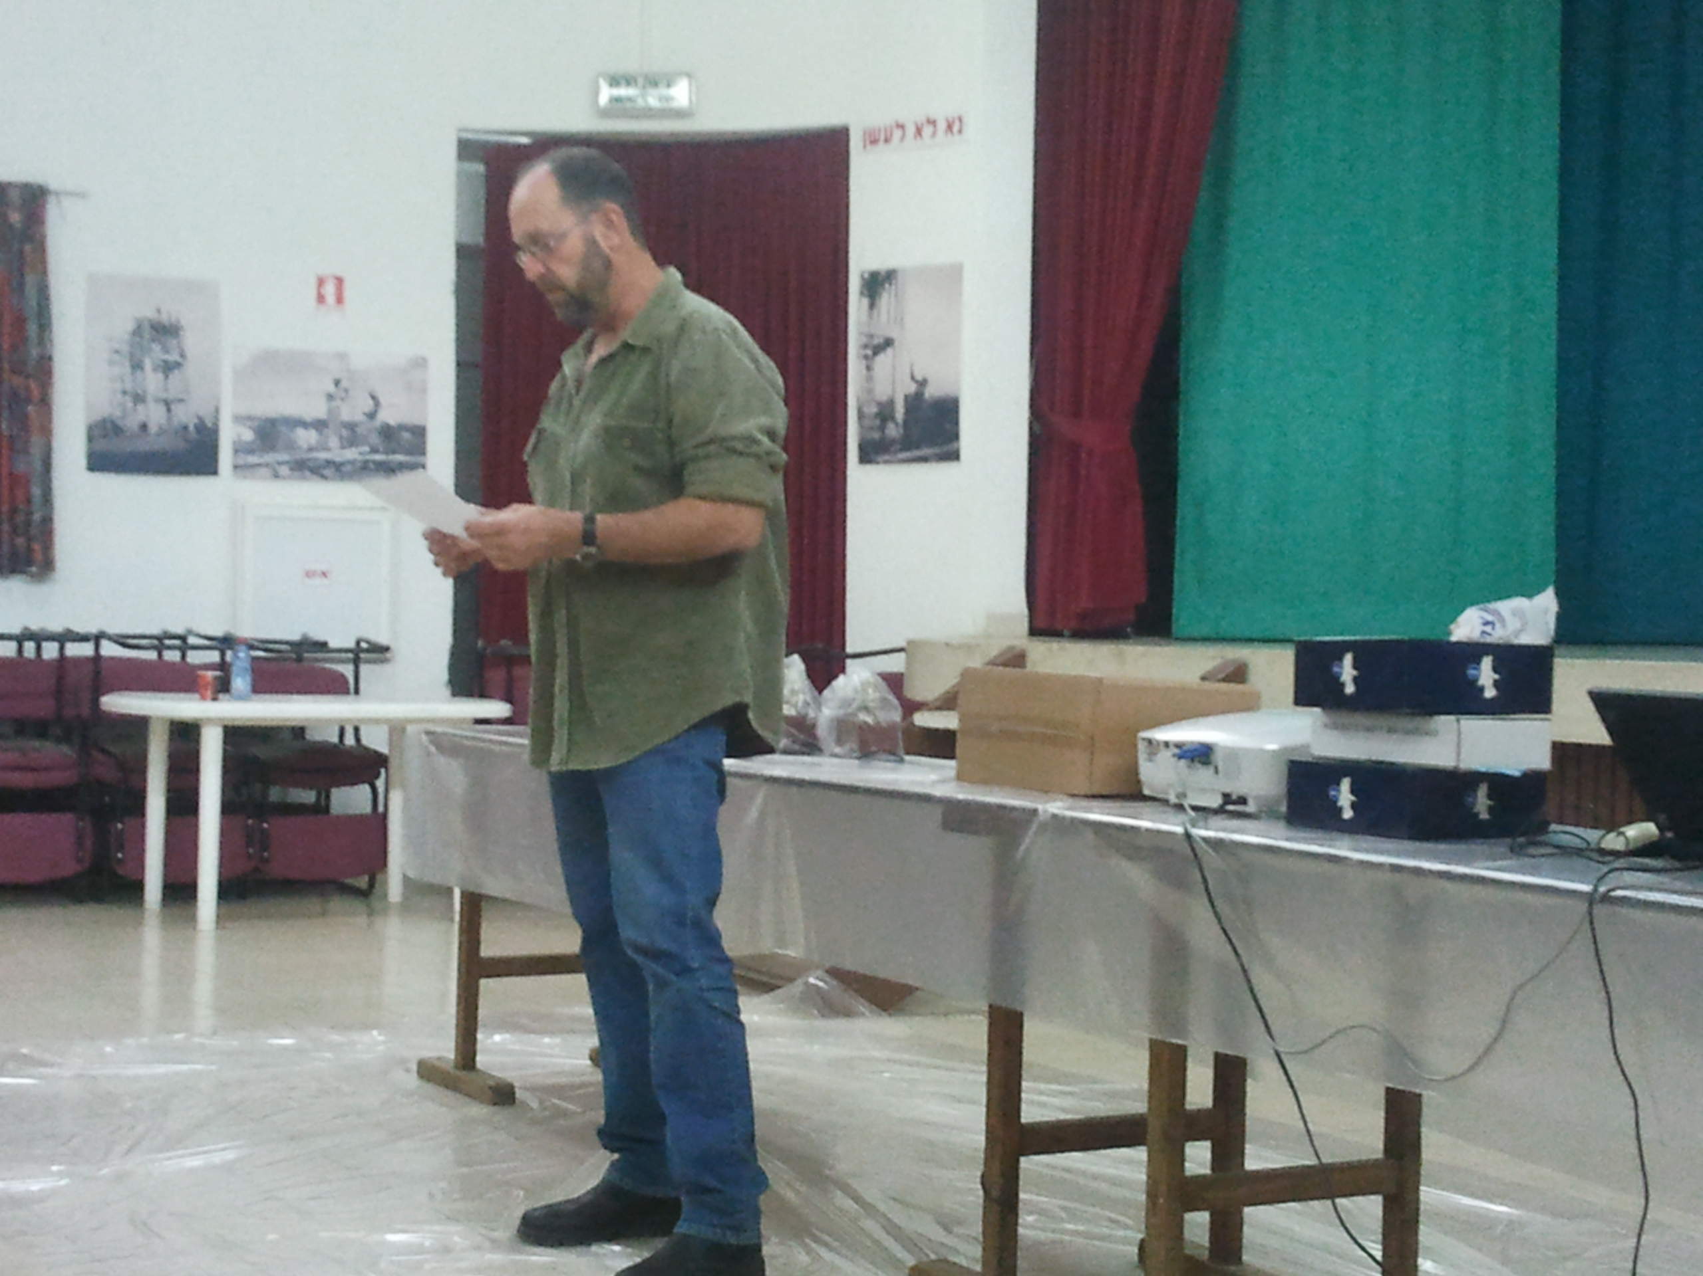
מנהג יפה עורך לו מושב רמת צבי. אחת לשנה הוא מתכנס בשעות הערב ומזמין הרצאות מקצועיות בנושאי הרפת. ההשתתפות היא רבה והאווירה בישיבה היא טובה ומכובדת. הפעם התכנסנו ביחד עם רפתני המושב בשעה 19:00 לפרידה משני מזריעים שליוו את המושב במסירות רבה. אלון ונבות קיבלו מספר מילים חמות מעוזי דובלין וקיבלו גם מגן הוקרה יפה. באותו המעמד נתנו את ברכת הדרך למזריע החדש. יורם, שנכנס למגפיהם של קודמיו, זכה למושב המוקיר את המזריעים ומכבד את פועלם. עיקרו של הערב היה מתן של שתי הרצאות, אמיר ושלי, בנושאי פוריות: הזרעות, הזרעות כפולות ומשמעותן, מועד ההזרעה המיטבית ומשמעות התזוזות של ההזרעות לאורך השנה, השימוש ב-PG ובאובסינק . הרצאה שנייה לוותה במצגת המתארת את אברי הרבייה של הפרה כשבסיום "קינחנו" במספר רחמים מבית המטבחיים ועליהם הסברים מוחשים על כל הנאמר תוך כדי הסברים על מיקום תאי הזרע בזמן ההזרעה וההפרייה, הבושת, שלפוחית השתן, צוואר הרחם, הרחם, שחלות, גופים צהובים, זקיקים, צינור מוביל הביצים. אחד מהרחמים נשא הריון של כשלושה חודשים וכך חזו כולם בשילייה, בעובר המפותח, בנוזלי השלייה ובכפתורי ההצמדה לרחם. ההדים למפגש היו מעודדים (בלשון המעטה) והרפתנים ואנחנו נפרדנו בטעם של עוד שקרוב לוודאי יחזור על עצמו גם בשנה הבאה.

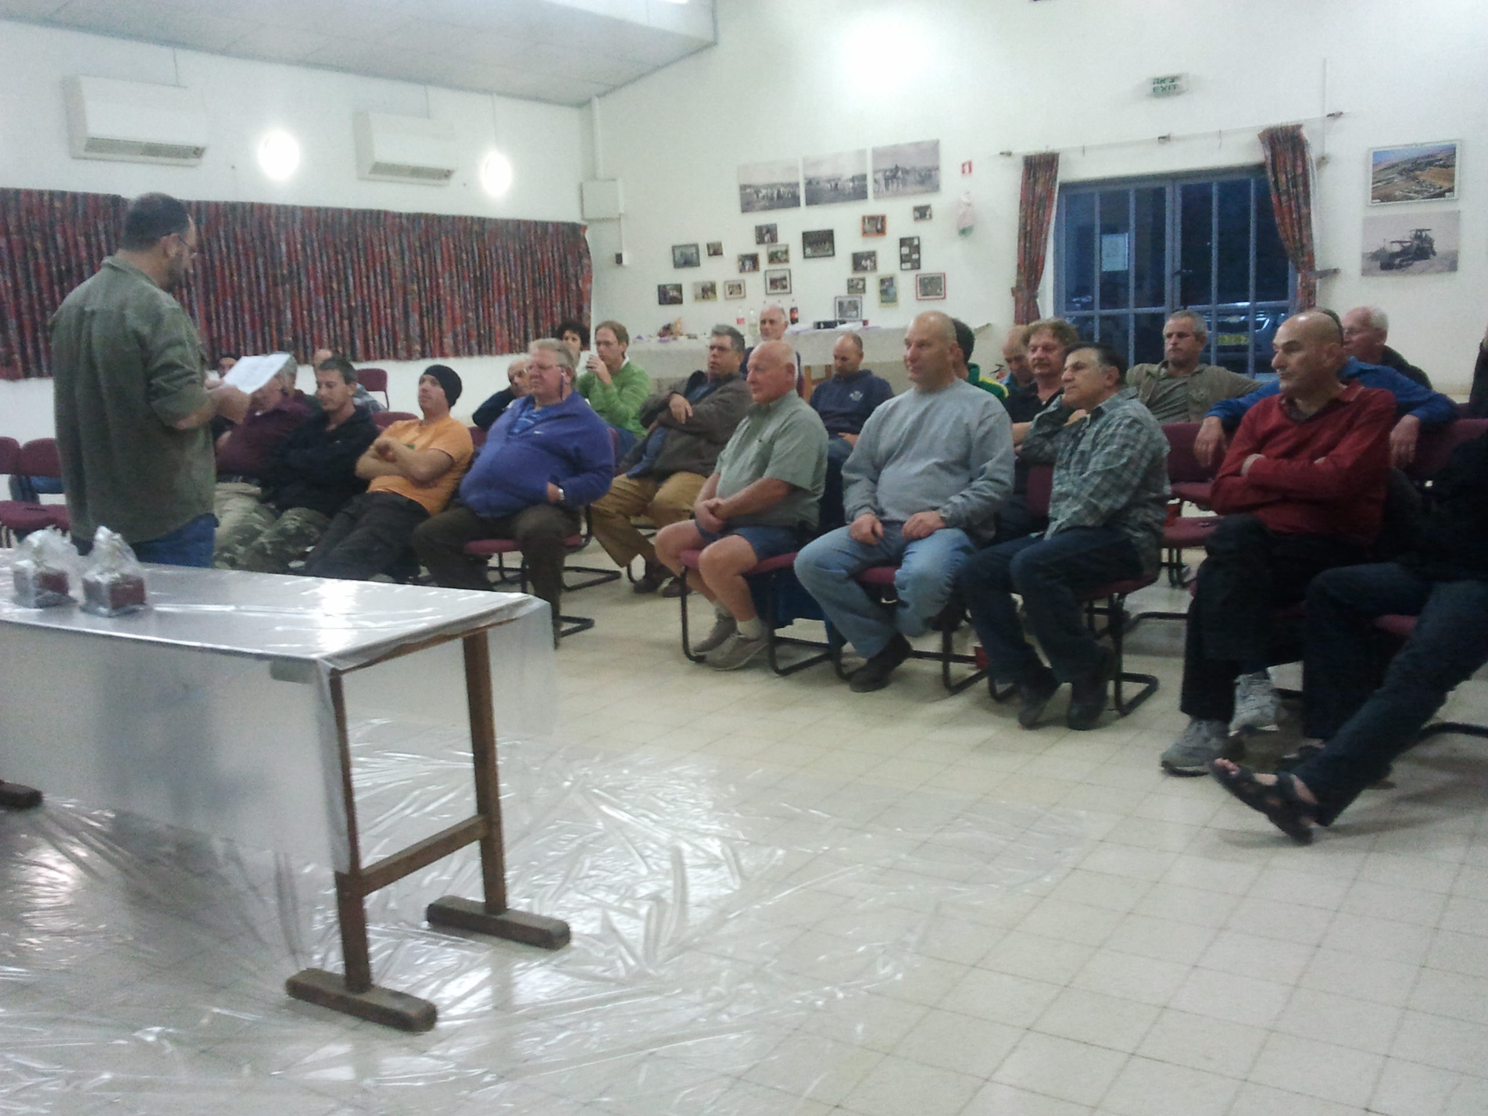
פוריות: מצורף לסקירה קובץ הטבלאות של אחוזי ההתעברות והפסילות לחודשים אפריל עד יוני, 2011.
עגלות - באיורים הבאים אפשר לראות שהירידה באחוזי ההתעברות של העגלות נעצרה והגרף שינה כיוון כלפי מעלה. האם זה אות לבאות, ימים יגידו, אולם סימנים מעודדים קטנים תמיד מתקבלים בברכה.
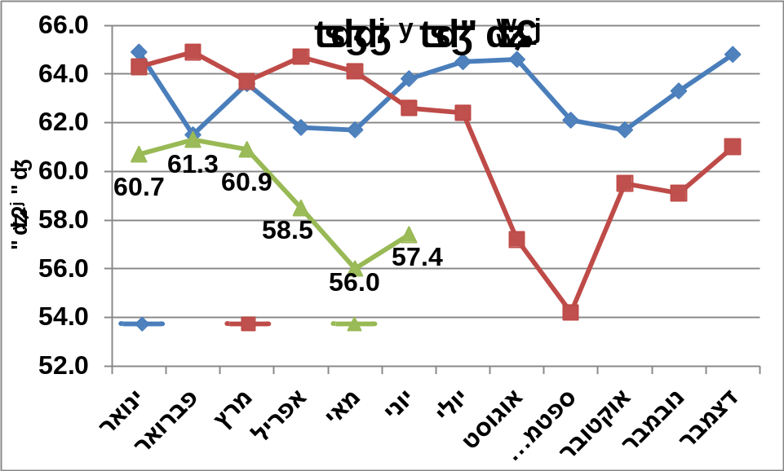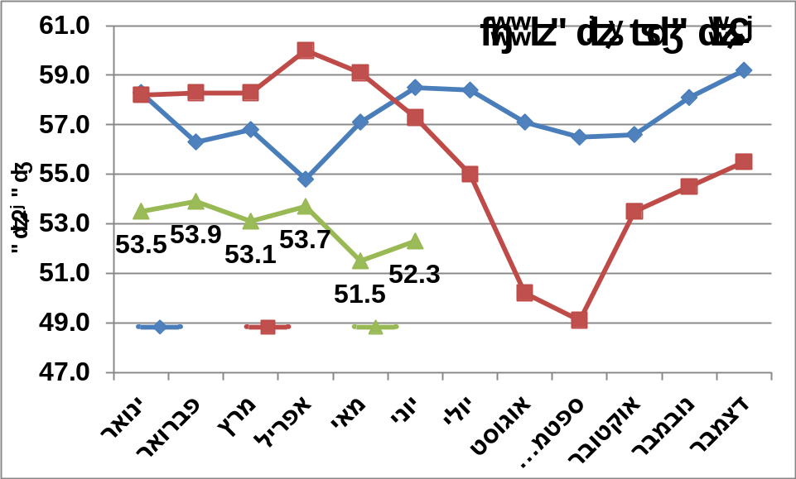
מעניין לראות את התזוזה של ההזרעות הראשונות בעגלות. תזוזה זו משקפת את המדיניות הנכונה העומדת בהשפעת חלב קיץ והפוריות הכללית. התכנון הכולל של ההזרעות-המלטות ברפת לא נגמר רק בעגלות וגולש בצורה בולטת גם למבכירות. יש לציין שבשל מרווח ההמלטות, ישנה גלישה של חודש-חודש וחצי בין מועד ההזרעות בעגלות לעומת ההזרעות של המבכירות. לפי הנחה זו, ניתן היה לצפות עלייה בהזרעות הראשונות במבכירות בחודש מאי, 2011 לאחר שהיה גל של הזרעות ראשונות בחודש אפריל 2010. ואמנם, לפי האיור למטה (ראו חיצים) כך גם קרה.
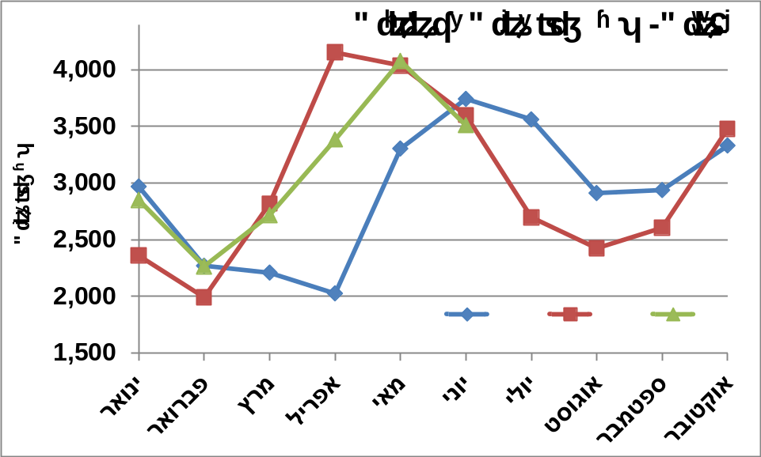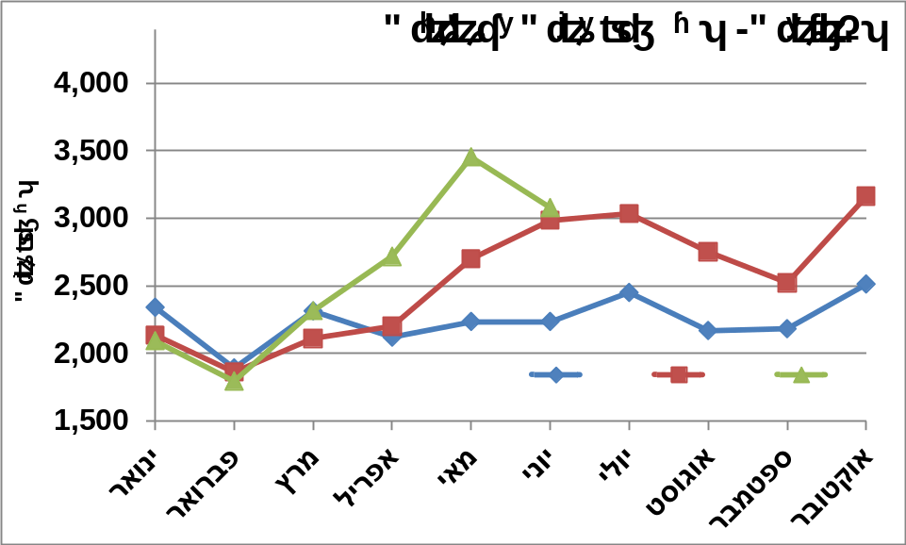
מבכירות - שיעורי ההתעברות במבכירות היו דומים לעומת השנתיים הקודמות. תחילת הירידה לקראת הזרעות הקיץ מורגשת. האם ימיי המנוחה היו שונים? שינויים של ימים בודדים, 2-3 ימים בין השנים, בחודשים אפריל עד יוני. הממוצע הארצי של כ-93 ימים הוא סביר למרות שיש לבחון זאת על כל מבכירה ומבכירה בנפרד. כמות החלב הייתה דומה במחצית הראשונה של 2011 לעומת המחצית הראשונה של 2010. גם אירועים ווטרינרים מיוחדים לא היו למעט התפרצויות חוזרות ונשנות של מחלת הפה וטלפיים (רובן לא בעדרי החלב). מכל הדיווחים הללו, אחוזי ההתעברות הדומים בין השנים מקבלים משני תוקף.

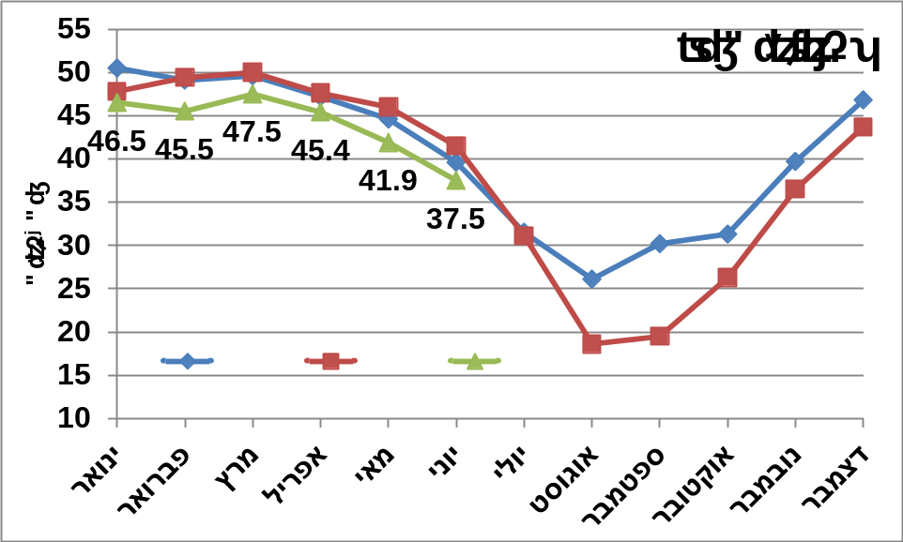
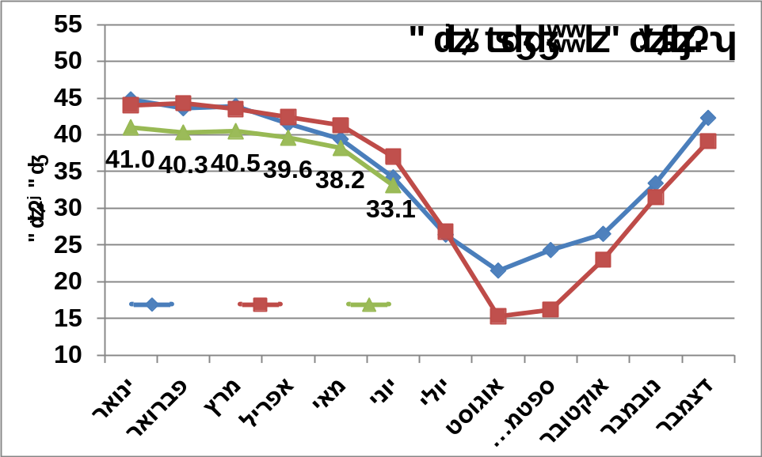

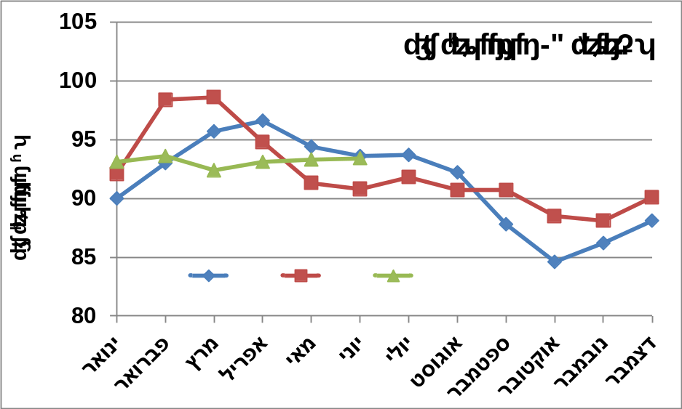

בוגרות – שיעורי ההתעברות דומים ולעיתים זהים בין השנים. מדדי ההתעברות מתחילים לרדת אולם בשיעורים דומים מאוד לעומת שנת 2009 ו-2010.

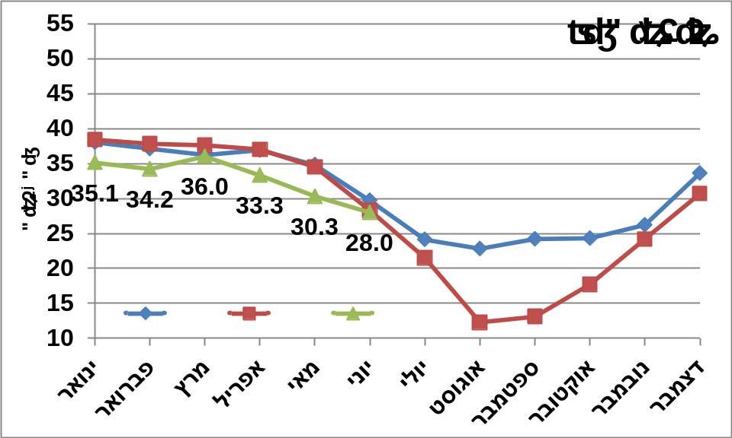

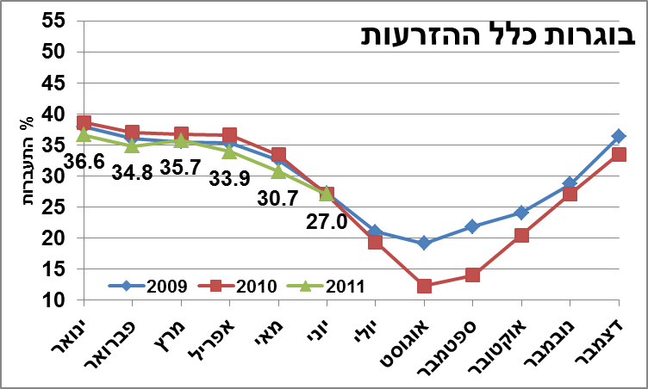

מזל טוב:
גילי שחר – היה לו יום הולדת ביום שבת האחרון – 26.11 באותו היום הוא היה בן 53
מייק הרץ – יום הולדת חל ביום ראשון – 27.11. בן 56
רותי לשם – חוגגת את יום הולדתה האחרון במסגרת עבודתה בשיאון. ביום רביעי, 2.12.היא תהיה בת 62 . רותי בסידורים האחרונים לקראת הפנסיה וגם לה עוד נחגוג מסיבה ביציאתה לפנסיה.
לכל החוגגים בחיק משפחתם, מזל טוב מכולנו והמון בריאות.

שבוע טוב, יואל

